Erläuterung der Wappen

Gemeinde Würenlos  Geteilt von Weiss (oben) und Rot (unten) mit nach links gekehrtem Schlüssel in gewechselten Farben. Der Schlüssel geht vermutlich auf das Wappen der Herren von Steinbrunn im Elsass zurück, die ihre Rechte zu Würenlos im 14. Jahrhundert dem Kloster Wettingen verkauften. | 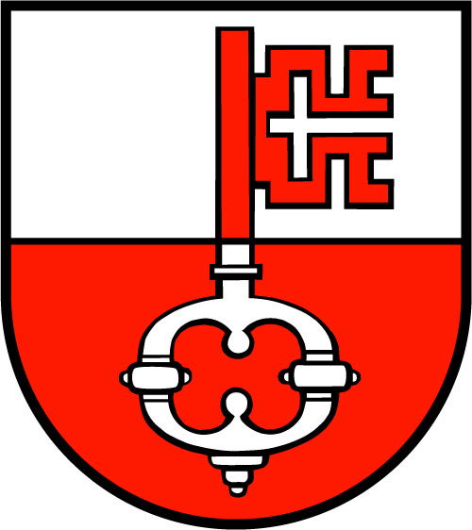
ehemalige Gemeinde Kempfhof  Schild gespalten von Rot (links) und Blau (rechts) mit zwei aus dem Schildrand hervorbrechenden weissen Widdern. | 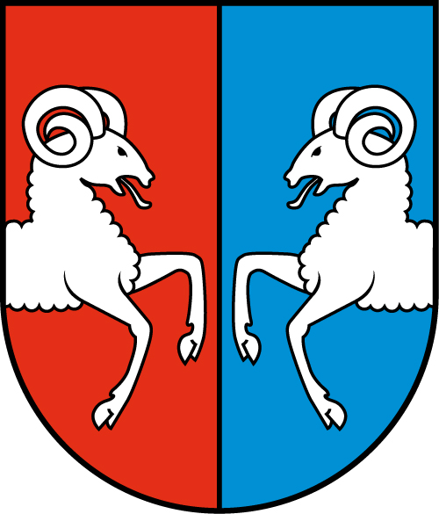
ehemalige Gemeinde Ötlikon  Schild geteilt von Weiss (oben) mit nach rechts gerichtetem rotem Löwen, der eine Pflugschar hält, und von Purpur (unten) | 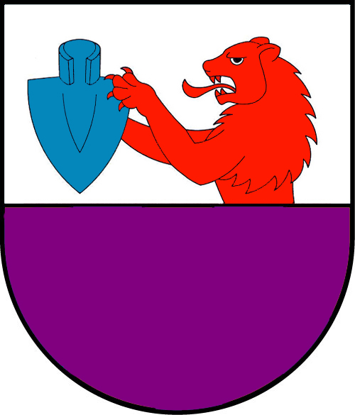
Ritter von Ötlikon  Schild: geteilt, oben schreitender gelber Löwe in Blau, unten von Blau und Gelb fünfmal schrägrechts teilt.  Kleinod: gelber Löwe wachsend. | 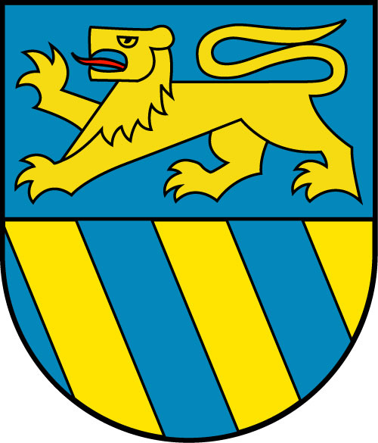
Kloster Fahr  In Blau zwei gekreuzte gelbe Schifferstachel. | 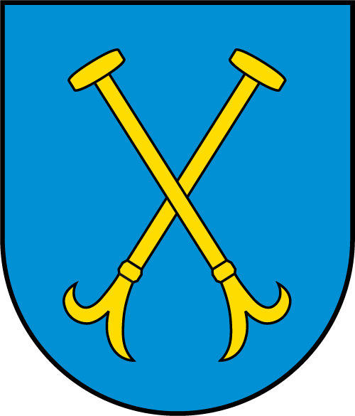
ehemalige Gemeinde Ötlikon (Variante)  Frühere Fehlinterpretationen der unteren Schildfarbe Purpur führten dazu, dass das Wappen mit der Farbe Rot dargestellt wurde. Gemäss dem altem Siegel dürfte dies aber nicht korrekt sein. Die Schraffuren weisen auf Purpur hin, obwohl diese Farbe in der Schweizer Heraldik sehr selten angewendet wird. | 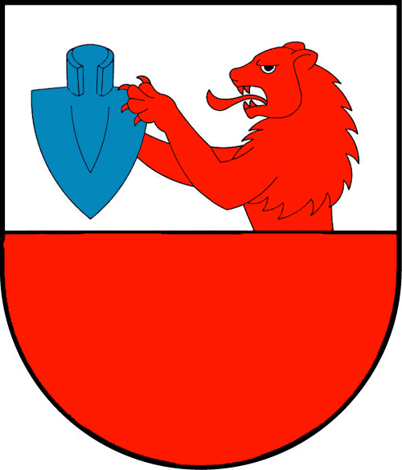

Quellen:

Die Gemeindewappen des Kantons Aargau, 1978, Lehrmittelverlag des Kantons Aargau
Die Gemeindewappen des Kantons Aargau, Walther Merz, Aarau, 1915, Verlag Sauerländer
Staatsarchiv Kanton Aargau

